Regulamin inicjatyw lokalnych realizowanych w ramach projektu
„Wspólnie możemy więcej”

- Cel działania
W ramach programu wsparte finansowo zostaną inicjatywy zgłoszone przez grupy mieszkańców Elbląga (reprezentowane przez min. 3 osoby fizyczne), które odpowiadają na zdiagnozowane w lokalnej społeczności problemy/potrzeby. Proces planowania i realizacji inicjatyw musi zostać przeprowadzony partycypacyjnie, a realizator włączy do udziału możliwie najszerszą grupę mieszkańców.

- Terminy
- Termin składania wniosków: wnioski mogą być składane od 01.03.2022 do 31.08.2023 lub do wyczerpania puli środków na realizację inicjatyw.
- Termin realizacji inicjatyw: do 90 dni od rozpoczęcia realizacji inicjatywy, lub do dnia 29.09.2023.

- Sposób wnioskowania o sfinansowanie inicjatywy
- Pomysł na inicjatywę należy zgłosić i omówić z animatorem:
  - Osobiście w biurze projektu przy ul. Związku Jaszczurczego 17 w Elblągu
  - Telefonicznie pod numerem 573 444 460 (Mateusz Jachimowicz)
  - Mailowo pod adresem m.jachimowicz@eswip.pl
- Skonsultowaną z animatorem fiszkę dot. inicjatywy należy złożyć osobiście w biurze projektu lub mailowo na adres m.jachimowicz@eswip.pl

- Realizacja inicjatywy
- Po pozytywnej ocenie fiszki przez animatora oraz komisji oceniającej, należy przeprowadzić we wskazanej społeczności proces w ramach którego założenia i docelowy kształt inicjatywy będzie efektem wspólnej pracy mieszkańców oraz złożyć sprawozdanie z całego procesu.
- Po zaakceptowaniu sprawozdania przez animatora, następuje podpisanie umowy na realizację inicjatywy.
- Po zrealizowaniu inicjatywy należy złożyć sprawozdanie merytoryczne z realizacji, wraz z dokumentacją zdjęciową.
Przez cały proces realizacji inicjatywy – od momentu zgłoszenia, po realizację i przygotowanie sprawozdania – grupy inicjatywne wspierane są przez animatora.
Dla ułatwienia i zwiększenia czytelności, cały przebieg prezentujemy jako diagram, będący załącznikiem nr 1 do regulaminu.
- Kryteria oceny
- Komisja podczas oceny będzie brała pod uwagę jakość zaplanowanego i opisanego w fiszce procesu partycypacji, stopień zaangażowania mieszkańców oraz problem, który dzięki realizacji zostanie rozwiązany (lub zmniejszone zostaną jego skutki).
- Ocena prowadzona przez animatora ma na celu sprawdzenie poprawności przygotowania fiszki, zaplanowanego procesu partycypacji i wskazania ewentualnych uwag, które wpłyną na zwiększenie efektu, atrakcyjności, itp.
- Negatywna ocena fiszki lub sprawozdania z realizacji procesu partycypacji uprawnia grupę do ponownej pracy z animatorem i powtórzenie podejścia.

- Finansowanie inicjatywy
- Na inicjatywę można pozyskać finansowanie w wysokości ok. 3000,00zł, kwota ta może zostać zwiększona lub zmniejszona w zależności od dostępności środków w ramach projektu oraz aktualnego kursu Euro.
- Inicjatywy zostaną wsparte poprzez zakup przez Stowarzyszenie ESWIP materiałów lub usług niezbędnych do ich realizacji.
- W ramach realizowanego projektu, jedna grupa inicjatywna może ubiegać się o sfinansowanie inicjatywy jeden raz.

- Umowa
- Grupa inicjatywna podpisuje umowę na realizację inicjatywy.
- Lider grupy inicjatywnej w ciągu 30 dni od zakończenia realizacji inicjatywy musi złożyć sprawozdanie pisemne, którego wzór stanowi załącznik do umowy. Oprócz pisemnego sprawozdania grupa zobowiązana jest do przesłania min. 5 zdjęć wysokiej jakości wykonanych w poziomie, ostrych, nierozmazanych, na których znajdują się osoby/przedmioty, których dotyczy inicjatywa lub przesłanie min. 1 filmu (min. 30 sekund) przedstawiający działania w ramach inicjatywy. Zdjęcia i film powinny być wysłane na adres mailowy: m.lepak@eswip.pl, w temacie wpisując nazwę inicjatywy oraz programu grantowego.

- Pytania
- Odpowiedzi na pytania udziela animator inicjatyw lokalnych Mateusz Jachimowicz – m.jachimowicz@eswip.pl, tel. 573 444 460.

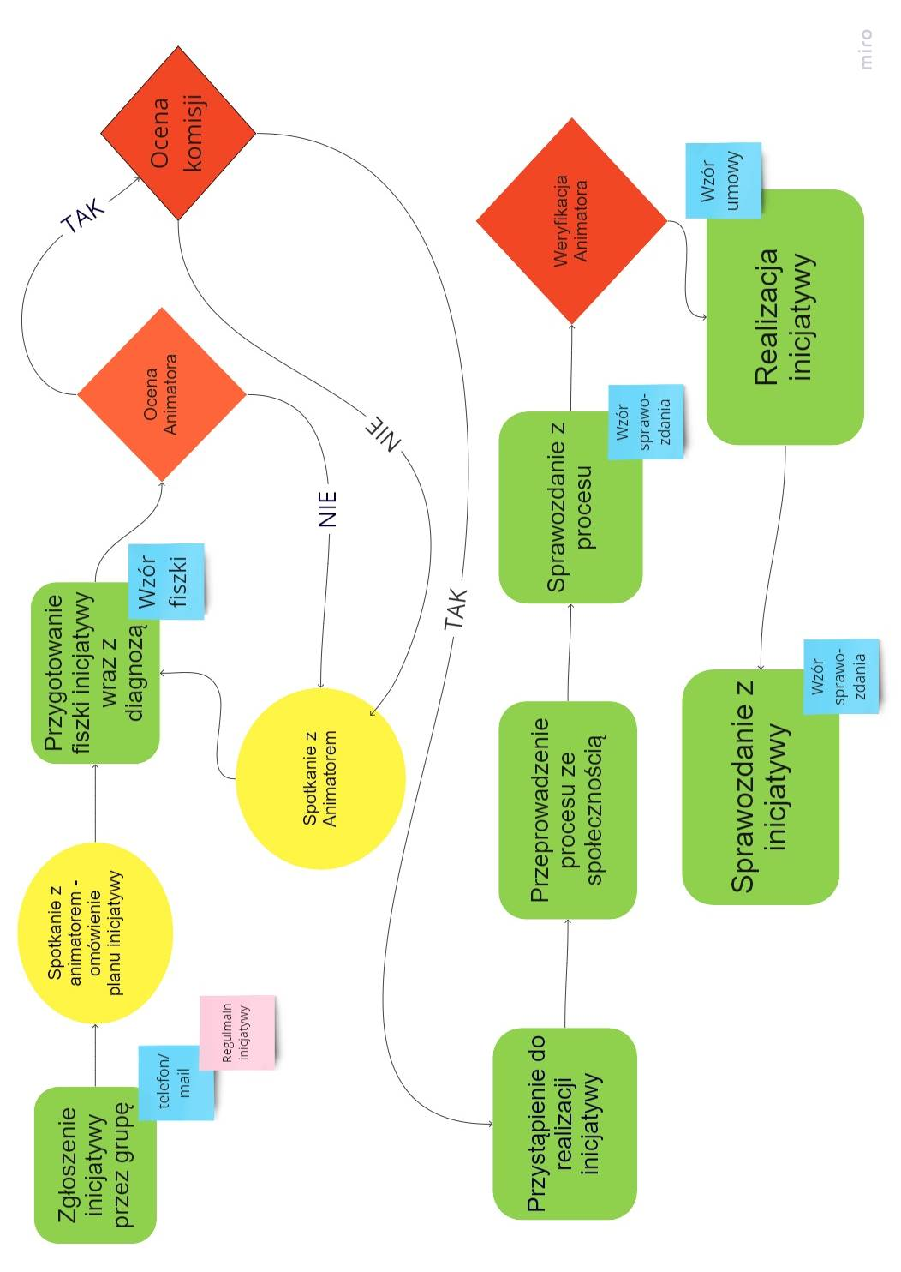Załącznik nr 1
Diagram przedstawiający cały proces

